Министерство образования и науки Республики Дагестан
Государственное бюджетное учреждение дополнительного образования Республики Дагестан «Малая академия наук РД»

Всероссийский конкурс
« Юннат-2018 »
посвященный 100-летию юннатского движения в России

Размножение и лекарственные свойства, секуринеги полукустарниковой, в условиях города Махачкалы

Автор – Харбилова Сарижат Харбиловна,
обучающаяся объединения «Лекарственные растения»
ГБУ ДО РД « МАН РД»
Руководитель-
Ибрагимова Патимат Магомедовна,
ПДО «МАН РД»

Махачкала 2018

Содержание
Аннотация...............................................................................с. 4-5
Введение.................................................................................с. 6
Биологическая характеристика секуринеги.................................с. 7
Интродукция секуринеги ……………………………………….с. 8-10
Лекарственные свойства секуринеги…………………………….с. 10-11
Заготовка и сушка лек. сырья……………………………………с. 12-13
Выводы.....................................................................................................с. 14
Заключение.............................................................................................с. 11
Список литературы...............................................................................с. 15
Приложение............................................................................................с. 17-21

Всероссийский конкурс «Юннат 2018»

Направление: лекарственные растения
Размножение и лекарственные свойства, секуринеги полукустарниковой, в условиях города Махачкалы

Автор – Харбилова Сарижат Харбиловна, обучающийся объединения «Лекарственные растения» Малой академия наук РД.

Аннотация
В настоящее время главной задачей агрономических работ является адаптация декоративных растений с уникальными целебными свойствами и дальнейшее внедрение данных растений в культуру. Введение в культуру новых растений, в том числе редких, увеличивает разнообразие культурной флоры города. В связи с этим актуальным является подбор и рекомендация новых декоративных культур устойчивых к условиям Махачкалы, например таких как секуринега полукустарниковая.
Новизной в данной работе является то, что в республике нет данных о проведенных ранее исследованиях с секуринегой. Данный вид в наших условиях не выращивается. Одним из главнейших достоинств растения также считается возможность использовать его в качестве природного садового украшения.
Цель и задачи исследования
Апробировать и выяснить возможность культивирования секуринеги полукустарниковой в условиях города Махачкалы, изучить способы размножения и применение лечебных свойств.
Целью наших исследований является изучение способов размножения секуринеги полукустарниковой и её лекарственных свойств.
Для осуществления данной цели были поставлены следующие задачи:
- Рассмотреть биологию развития, соответствие биологических особенностей данного вида к природно-климатическим условиям Махачкалы.
- Интродукция секуринеги и изучение способов размножения.
- Изучение лекарственных свойств секуринеги.
- Заготовка и сушка лекарственно растительного сырья.
Гипотеза исследования: возможность возделывания секуринеги полукустарниковой в условиях города Махачкалы.
В результате проведенных нами исследований мы пришли к следующим выводам.
- Секуринега полукустарниковая приемлема для выращивания в природно-климатических условиях города Махачкалы.
- Секуринега полукустарниковая отлично размножается генеративным способом - семенами, и вегетативным способом - одревесневшими черенками.
- Секуринега полукустарниковая является ценным лекарственно - растительным сырьем.
- Для заготовки и сушки лекарственно растительного сырья не требуется никаких дополнительных затрат, можно сушить воздушно-теневым методом за короткий период и при этом сохранить все лекарственные свойства.
- Рекомендуем секуринегу полукустарниковую для выращивания в личном подсобном хозяйстве как лекарственное растение и в декоративных целях.
Исходя из своих наблюдений предполагаем, что секуринега полукустарниковая в скором времени потеснит некоторые традиционные культуры и займет достойное место в наших садах, как лечебное растение и декоративное.

Введение
В настоящее время главной задачей агрономических работ является адаптация декоративных растений с уникальными целебными свойствами и дальнейшее внедрение данных культур к условиям городской среды. Введение в культуру новых растений, в том числе редких, увеличивает разнообразие культурной флоры города. В связи с этим актуальным является подбор и рекомендация новых декоративных культур устойчивых к условиям Махачкалы, например таких как. Новизной в данной работе является то, что в республике нет данных о проведенных ранее исследованиях с секуринегой. Одним из главнейших достоинств растения также считается возможность использовать его в качестве природного садового украшения. Секуринега — это род растений из семейства молочайных. Род насчитывает около десятка видов листопадных кустарников, изначальным местом обитания которых было Северное полушарие. Широкое распространение наблюдается в скалистых дальневосточных местностях, в Восточной Сибири, в северо-восточном Китае и в северной Корее. Культура не получила широкого распространения по большей части из-за высокого содержания токсинов в своем составе. К самым известным видам растения относится секуринега полукустарниковая — Securinega suffruticosa (Pall.), другое название которой – ветвецветная или Flueggea suffruticosa. Для интродукции было взята - секуринега полукустарниковая.

Цель и задачи исследования.
Апробировать секуринегу в условиях города Махачкалы, выявить способы размножения и изучить применение лечебных свойств.
Целью наших исследований является изучение способов размножения секуринеги полукустарниковой и лекарственные свойства её.

Для осуществления данной цели были поставлены следующие задачи:
- Рассмотреть биологию развития, соответствие биологических особенностей данного вида к природно-климатическим условиям Махачкалы.
- Интродукция секуринеги и изучение способов размножения.
- Изучение лекарственных свойств секуринеги.
- Рекомендация растения для дальнейшего использования в приусадебном хозяйстве.
Гипотеза исследования: возможность возделывания секуринеги в условиях города Махачкалы.
Глава 1.Биологиическая характеристика секуринеги полукустарниковой.
Распространение. Дико встречается в Приморском и Хабаровском краях, в Амурской и Читинской областях. Культивируется на Украине и в Молдавии, на Северном Кавказе и в Московской области.
Местообитание. Секуринега растет по сухим каменистым склонам, песчано-галечным обнажениям, лесным опушкам, одиночно, реже небольшими группами в Восточной Сибири. Включен в список редких и исчезающих видов Сибири.
Секуринега — это род растений из семейства молочайных. Свое название на латинском языке (securis – «топор», negare – «отрицать») культура получила из-за очень прочной древесины. Род насчитывает около десятка видов листопадных кустарников. Секуринега полукустарниковая - раскидистый двудомный кустарник с многочисленными прямыми тонкими ветвями. Крона – ветвистая, ажурная, высотой до 1,5-2,5 м. Листья очередные, цельные, голые, короткочерешковые, эллиптической или овальноланцетной формы, светло-зеленые, длиной 1,5-5 см, шириной 0,6-3 см. Основание листовых пластин – клиновидное, с внешней и с внутренней стороны они гладенькие, очень нежные. К осени приобретают желтоватую окраску разных оттенков. Главная масса корней располагается на глубине 30-50см.
Секуринега относится к двудомным растениям, которые делятся на мужские и женские. Цветки однополые, невзрачные, зеленые или желто - зеленые; пестичные цветки одиночные, тычиночные расположены пучками, имеют по 5 лепесточков желтого с зеленоватым оттенком цвета и по 5 чашелистиков, цветочки секуринеги являются медоносами. Мужские цветочки обладают приятным ароматом и имеют тычинки, они собраны в пучки по несколько штук, общее количество которых, может достигать до 12 цветков в одной группе - (*О ₀₋₅Т_{1-∞}П₀),. Женские цветочки меньше по размеру и имеют около 3 пестиков, расположены в пазухах листьев одиночно на длинных цветоножках - (*О ₀₋₅ Т₀П₍₃₎ ).. Цветет в июне-июле, плодоносит в сентябре-октябре. Ежегодное цветение растения начинается в довольно позднем возрасте с 4 года и происходит с начала июня до середины июля.
Плоды созревают в начале осеннего сезона в большом количестве, по виду они похожи на мелкие округлые приплюснутые коробочки, находятся на плодоножках. Плод - трехгнездная коробочка с 6 семенами. Семена гладкие, длиной около 2 мм. После полного созревания створки желтоватой трехлопастной коробочки резко раскрываются и выбрасывают семена на дальнее расстояние.
Секуринега - светолюбива, не требовательна к плодородию почвы и влаге, засуху переносит спокойно. В связи с особенностями корневой системы секуринегу полукустарниковую лучше разместить на нетяжелых, легко проницаемых почвах.

Интродукция секуринеги.
Для выращивания секуринеги выбрали открытый участок объединения лекарственные растения РЭБЦУ. Почва светлокаштановая, среднеобеспеченная NPK, рН – 6,5-7.
Что бы создать для секуринеги условия максимально похожие на природные мы в сентябре внесли в почву органическое удобрение из расчета 2 ведра на 1м кв. и перекопали на глубину 30 см.
Для интродукции трехлетние кусты секуринеги с комом земли привезли из Пятигорска в ноябре 2016 года. 20 ноября посадили кусты в заранее приготовленные ямы с последующим поливом.
Весной в апреле 2017 года обрезали высохшие кончики веток. По мере необходимости поливали раз в месяц. Вегетацию возобновили в первой декаде апреля. В конце июня оба куста зацвели. В августе - образовались плоды. За лето поливали раз в месяц, так как ни разу не было дождя и 35-38^{о} жара изнуряюще действовало на все живое.
К осени кусты разрослись, образовали 8 (на женском экземпляре) и 7 (на мужском экземпляре) веток высотой до 1,85 метра. С середины сентября плоды секуринеги стали трескаться и выбрасывать семена. Тогда мы с педагогом решили собрать семена для посева. За вегетацию ни разу не собирали лекарственное сырье. С середины октября листья стали желтеть и опадать. Из 1 одревесневшей ветки женского экземпляра заготовили черенка длиной по 18 см. Черенки 12 часов подержали в растворе корневина и 12 октября посадили на участок. В тот же день произвели посев семян секуринеги. Глубина заделки семян 1,5-2 см. расстояние между рядами - 20 см, а в ряду - 10 см.
ВI- размножение секуринеги черенкованием.
ВII- размножение секуринеги посевом семян.
Таблица 1.
Фенологические наблюдения
за интродуцентами, кустами секуринеги.
Срок посадки кустов секуринеги | Возобновление вегетации | Начало цветение | Начало плодо-ношения | Кол-во стеб-лей | Средняя высота кустов, прирост за вегетацию
20. 11. 2016г | 7.04. 2017 | 27.06. 17 | 20. 07 | 8 и 7 | 185см, 121см.

Первый же год кусты принялись и с весны начали вегетацию, оба куста зацвели в третьей декаде июня. В первых числах августа все ветки покрылись бусинками плодов. В середине сентября плоды стали растрескиваться и выбрасывать семена.
Секуринега декоративна не только в период цветения и плодоношения, но и весь год. Ветвистость секуринеги создает красивейшие экзотические кружевные узоры, это позволит использовать ее в озеленении дворов, парков. Кустарник прекрасно выглядит не только весной и летом, но и осенью. Изгибающиеся дугообразно расположенные веточки, усыпанные сначала маленькими цветочками, а позже плодами раскидываются как гирлянды.

Таблица 2.
Фенологические наблюдения
за черенками и посевом семян.
№ | Сроки посева и черенкования | Сроки укоренение,  всходы | Повреждаемость растений болезнями и вредителями. | Высота растений за вегетацию | Приживае- мость в %
ВI | 12.10.17 | 4.04 | 0 | 15-25 см | 95
ВII | 12.10.17 | 12.04 | 0 | 75-90см | 75
Весной 2018 года появились дружные всходы, а черенки укоренились и прижились 75% . Каждый принявший черенок дал по 3-4 ветки высотой 75-90 см. В марте 2018 года рабочий по незнанию спилил маточные кусты на высоте 10-12 см. Мы все очень расстроились, но пеньки зазеленели и дали густую крону веток. За вегетацию высота двух маточных кустов достигла до 250-275 см.

Лекарственные свойства секуринеги.
Секуринега можно использовать не только в декорировании садовых участков, но и как лекарственное растение. Молодые побеги, листья и почки применяются в приготовлении лекарственных препаратов для лечения нервной системы. В корнях этого растения содержится огромное количество компонентов, которые влияют на ЦНС оказывая тонизирующее воздействие, они также помогают справиться с рядом заболеваний, среди которых психогенная эректильная дисфункция. Однако для самостоятельного употребления секуринега не рекомендуется, так как все её части содержат опасный секуринин являющийся ядовитым алкалоидом.
По литературным источникам из листьев и из неодревесневших побегов выделяют алкалоид секуринин. Кроме секуринина, в растении найдены алкалоиды суффрутикодин, суффрутиконин, аллосекуринин, дигидросекуринин, секуринолы А, В, С, дубильные вещества, крахмал и аминокислоты (аргинин, глутамин, аланин, пролин, y-аминомасляная кислота, тирозин, валин, лейцин). Наибольшее количество аминокислот обнаружено в период интенсивного роста растения. В медицине применяют секуринина нитрат, выделенный из листьев и неодревесневших зеленых веток.
Фармакологические свойства. Секуринин возбуждает центральную нервную систему, повышает рефлекторную возбудимость спинного мозга. Возбуждает дыхание, повышает АД, усиливает сердечные сокращения и повышает мышечный тонус. При введении в больших дозах он оказывает характерное судорожное действие, сходное с эффектами стрихнина. По сравнению со стрихнином секуринин менее активен и менее токсичен.
Секуринин увеличивает выживаемость животных, продлевает жизнь и уменьшает остроту клинических проявлений при экспериментальной лучевой болезни.
Выпускается Секуринина нитрат в таблетках и виде раствора. Раствор секуринина нитрата (Solutio Securinini nitratis) предназначен для парентерального применения (внекишечного введения).
Применение. Секуринина нитрат возбуждает ЦНС, по характеру близок к стрихнину, но менее токсичен (в 8-10 раз). Применяют как тонизирующее средство при различных астено-невротических состояниях, сопровождающихся гипотонией, слабостью, быстрой утомляемостью, плохим аппетитом, у больных кожными заболеваниями. Представляют интерес клинические исследования, касающиеся действия секуринина на функцию коры надпочечников.
Доктор в своих исследованиях пишет - «Применение секуринина на 3-й день вызвало увеличение выделения гормонов. Улучшалось общее самочувствие больных, уменьшались раздражительность, мышечная слабость и головная боль, улучшался сон и аппетит. У больных с пониженной функцией коры надпочечников, не получавших секуринин, содержание гормонов коры надпочечников либо оставалось по-прежнему низким, либо еще более понижалось, и чаще наступали обострения кожного заболевания».
Секуринин используют при парезах и параличах после полиомиелита в восстановительном периоде заболевания, при парезах и параличах, обусловленных понижением возбудимости нервно-рефлекторного аппарата, при вялых параличах, развивающихся после инфекционных заболеваний. При импотенции на почве функциональных неврогенных расстройств, а также у больных с последствиями ранения или удаления опухоли спинного мозга, с сирингомиелией; при хроническом алкоголизме, пищевых интоксикациях, ожогах, переломах конечностей.
У больных с преимущественным поражением рефлекторных спинальных дуг при исходных вялых параличах под влиянием лечения нарастают мышечная сила и тонус мышц, увеличиваются активные движения, повышаются рефлексы, уменьшается зона пониженной чувствительности.
У больных с преобладанием спастических симптомов, то есть при поражении головного мозга, эффекта не получено. У больных с грубыми и давними поражениями спинного мозга, при центральных параличах с выраженным повышением мышечного тонуса, сухожильных и периостальных рефлексов секуринин терапевтического действия не оказывает.
Результаты клинического применения, а также побочные явления свидетельствуют о близости фармакологических свойств секуринина и стрихнина.
Противопоказания к применению секуринина: гипертоническая болезнь, стенокардия, бронхиальная астма, тиреотоксикоз, острый и хронический нефрит, гепатиты, эпилепсия, беременность.
Передозировка препарата сопровождается болезненным напряжением мышц лица, затылочной области, затруднением глотания и дыхания, а в более тяжелых случаях развиваются общие судороги. При отравлении секуринином лечение такое же, как при отравлении стрихнином.
Заготовка и сушка лекарственного сырья секуринеги.
Лекарственным сырьем у секуринеги полукустарниковой служат слабоодревесневшие, облиственные верхушки побегов, вместе с бутонами, цветками или плодами. Их собирают с июня по сентябрь.
Большинство видов лекарственного растительного сырья применяется в медицине в высушенном виде. Лишь отдельные виды непосредственно после сбора перерабатываются в свежем состоянии (алоэ, безвременник, каланхое).
Сушку можно рассматривать как наиболее простой и экономичный метод консервирования лекарственного сырья, обеспечивающий сохранность биологически активных веществ. С точки зрения термодинамики сушка - это процесс взаимодействия влажного материала (лекарственного сырья) и теплоносителя (нагретого воздуха), с технологической точки зрения - процесс удаления жидкости (обезвоживания) из лекарственного материала.
Собранное лекарственное сырьё содержит, как правило, 70-90 %, а высушенное — 10-15 (20) % влаги.
Биохимические процессы в собранном сырье в первое время протекают как в живом растении, т.е. преобладает синтез биологически активных веществ. Затем, по мере естественного обезвоживания, в связи с прекращением поступления влаги и питательных веществ, процессы обмена сдвигаются в сторону распада, что приводит к снижению содержания биологически активных веществ в сырье. Если сушка проводится при температуре, не денатурирующей ферменты, то реакции лизиса продолжаются и в ходе сушки до достижения достаточного обезвоживания сырья. Однако в некоторых случаях процессы, протекающие в сохнущем сырье, приводят, напротив, к увеличению содержания действующих веществ. Оптимальный режим сушки должен основываться на экспериментальных данных о влиянии сушки и конкретных её методов на содержание тех или иных групп биологически активных веществ.
На продолжительность процесса сушки и производительность сушильных установок оказывают влияние морфологические особенности сырья, его исходная влажность, общая поверхность высушиваемого материала, а также влажность, температура и скорость движения теплоносителя.
Используемые в настоящее время методы сушки лекарственного растительного сырья делят на две группы.
1. Без искусственного нагрева: а) воздушно-теневая, осуществляемая на открытом воздухе, но в тени, под навесами, на чердаках, в специальных сушильных сараях и воздушных сушилках; б) солнечная, под открытым небом или в солнечных сушилках.
2. С искусственным нагревом, или тепловая.
Воздушно-теневая сушка используется для сушки листьев, трав и цветков. В простейших случаях сырьё для сушки раскладывают под навесами или в специальных сушильных сараях. Однако предпочтительнее осуществлять сушку в специально оборудованных воздушных сушилках или на чердаках.
Тепловую сушку используют для высушивания различных морфологических групп сырья. Она обеспечивает быстрое обезвоживание и может использоваться при любых погодных условиях и в любых районах заготовок.
Общие правила сушки сводятся к следующему:
1. Сырьё, содержащее эфирные масла, сушить при температуре 30-35(40) °С довольно толстым слоем (10-15 см), чтобы предотвратить испарение эфирного масла.
2. Сырьё, содержащее гликозиды, — при температуре 50-60 °С. Такой режим позволяет быстро инактивировать ферменты, разрушающие гликозиды.
3. Сырьё, содержащее алкалоиды, — при температуре до 50 °С.
4. Сырье, содержащее кислоту аскорбиновую, — при температуре 80-90 °С.
При всех методах сушки лекарственное сырьё, за исключением эфирномасличного, раскладывают тонким слоем и регулярно переворачивают, при этом, однако, стремятся не увеличивать степень измельчения. Сушка считается законченной, когда корни, корневища, кора, стебли не гнутся при сгибании, а ломаются; листья и цветки растираются в порошок; сочные плоды не склеиваются в комки, а при нажиме рассыпаются.
Собранное сырье сукуринеги сушат в тени или в специальных сушилках при температуре не выше 50°С.
Мы для сушки установили стеллажи в продуваемой со всех сторон беседке и на решетки тонким слоем разложили веточки с листьями, цветами. При 30-35^{о} жаре сырье высохло за три дня в тени.

Выводы
Секуринега полукустарниковая или ветвецветная - отлично прижилась в условиях Махачкалы и на четвертый год жизни зацвела и плодоносила. Перевоз и пересадка не сказалась на развитии.
Секуринега полукустарниковая отлично размножается генеративным способом - семенами, и вегетативным способом - одревесневшими черенками.
Секуринега пластична, не требует особого ухода, легко размножается семенами и черенкуется.
В условиях Махачкалы приемлем воздушно - теневой метод сушки лекарственного сырья.
Секуринега полукустарниковая является ценным лекарственно - растительным сырьем.
Данный вид декоративна в течение всей вегетации, что позволить использовать секуринегу ветвецветную в озеленении дворов, парков и садовых участков. Рекомендуем секуринегу полукустарниковую для выращивания в личном подсобном хозяйстве как лекарственное растение и в декоративных целях. По литературным данным является незаменимым лекарственным сырьем для приготовления препаратов применяемых при болезнях центральной нервной системы, и повышения рефлекторной возбудимости спинного мозга.

Заключение
Исходя из своих наблюдений предполагаю, что секуринега в скором времени потеснит некоторые традиционные культуры и займет достойное место в наших садах и дворах как декоративное и лечебное растение.

Список литературы
- Растительные ресурсы СССР, Академия наук СССР, гл. редактор Соколов П.Д. Изд. «Наука» - Л., 1986.- 336с.
- Пастушенков Л. В., Пастушенков А. Л. , Пастушенков В. Л. Лекарственные растения. Использование в народной медицине и быту. – Л.: Лениздат, 1990. – 384 с.
- Кузнецова М.А. Лекарственное растительное сырье и препараты. – М.,: Высшая школа, 1987.
- Гаммерман А.Ф. Дикорастущие лекарственные растения СССР. Изд. «Медицина», - М.,1976. – 145 с.
- Машковская М.Д. Лекарственные растения. – Ч. 1 и 2. Изд. 10-е. – М.: Медицина, 1986.
- Чиков П. С., Лаптев Ю. П., Витаминные и лекарственные растения. – М.: Колос, 1976.
7. Турова А. Д., Сапожникова Э.Н., «Лекарственные растения СССР и их применение», издание четвертое, Москва, Медицина, 1984 – 126 с.
8. Пастушенков Л.В., Пастушенков А.Л., Пастушенков В.Л. «Лекарственные растения. Использование в народной медицине и быту» , Ленинград, Лениздат, 1991 - 227 с.
9. Губанов И. А., Крылова И. Л., Тихонова В. Л.. «Дикорастущие полезные растения СССР», Москва, «Мысль», 1976 г. – 214 с.
10. Телятьев В.В., «Полезные растения Центральной Сибири», Иркутск, Восточно-Сибирское книжное издательство,1985 г. - 173 с.
11. Интернет ресурсы.

Приложение.
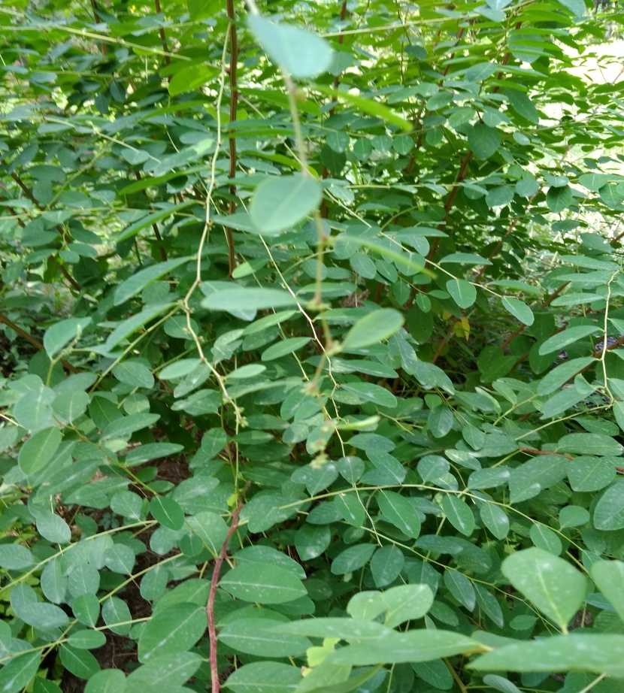
Мужская форма секуринеги
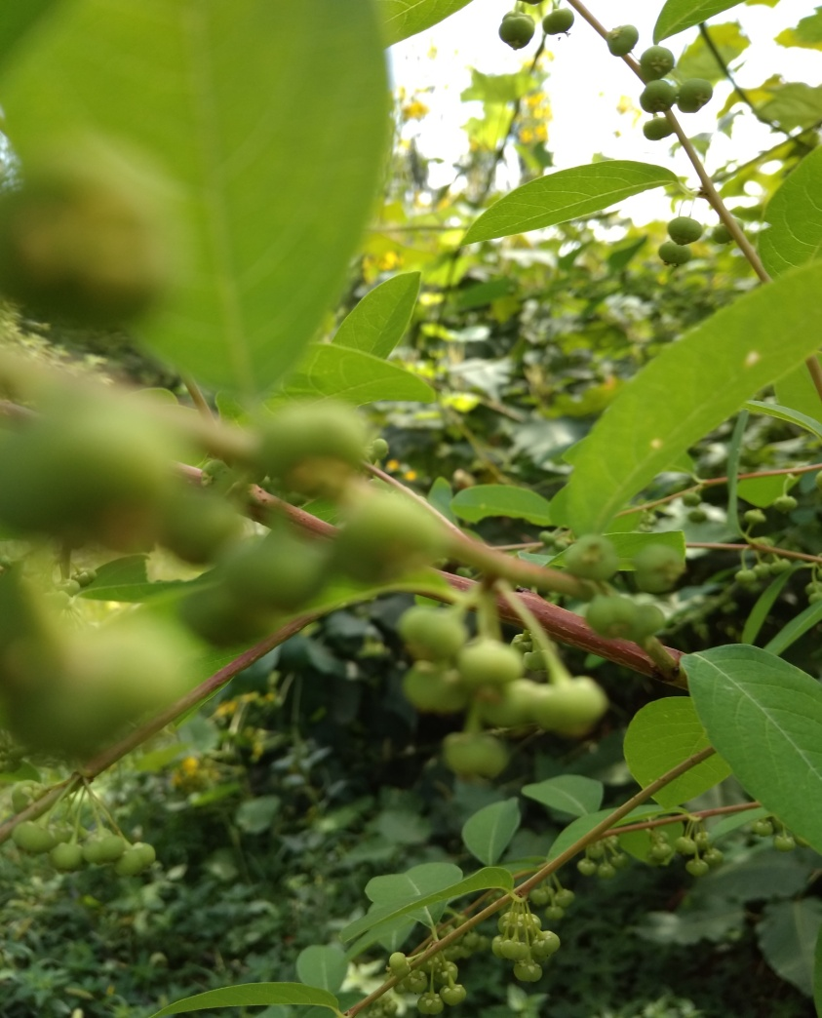
Женская форма секуринеги 2017 г
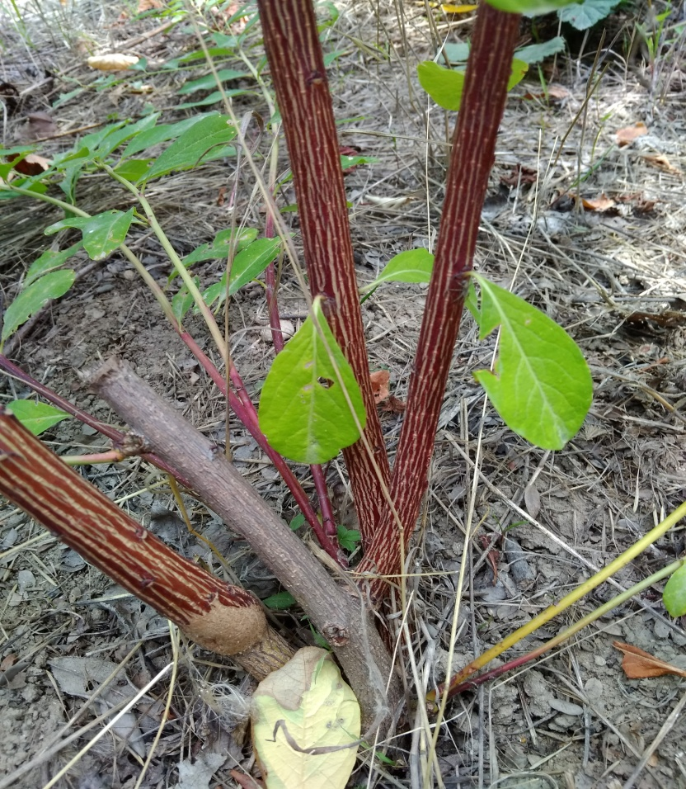 Черенки к осени 2018г
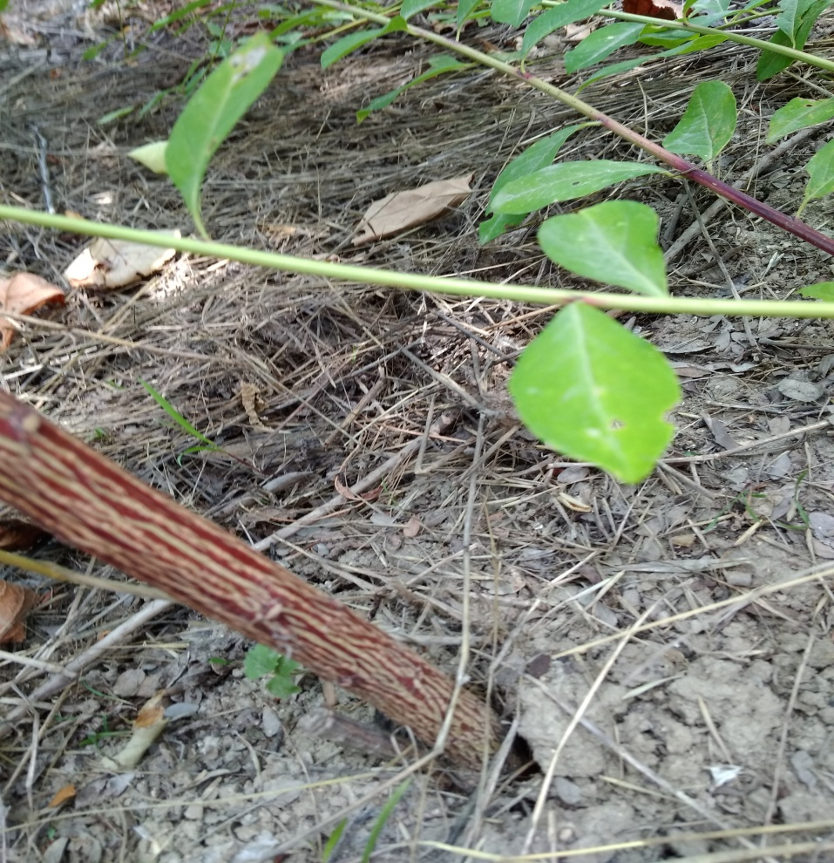

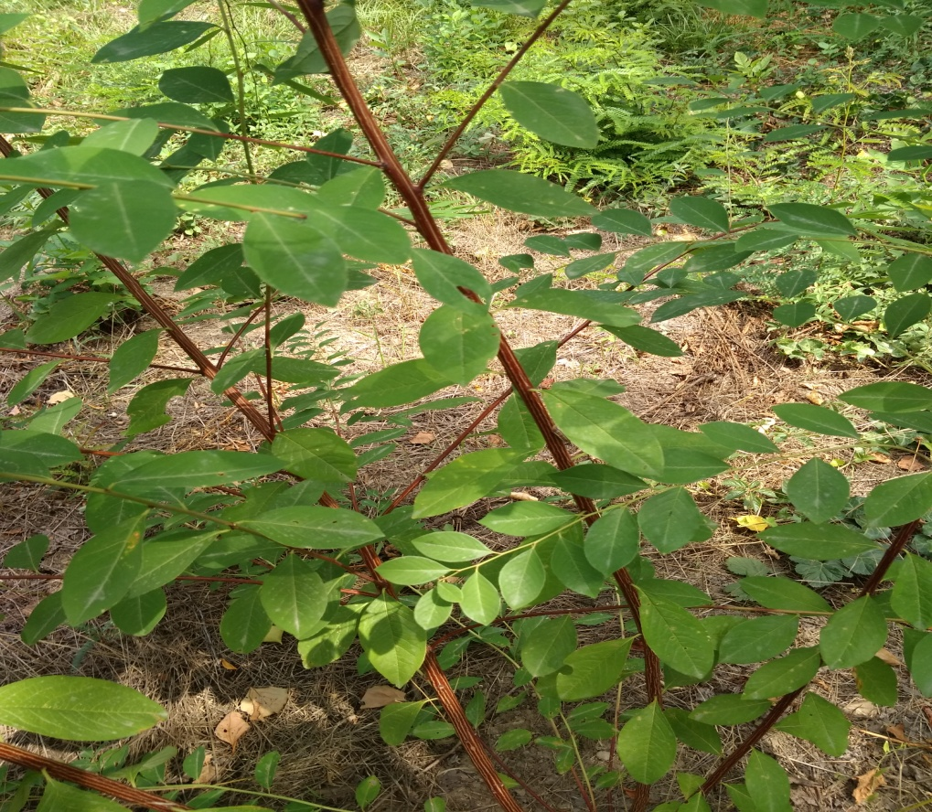
Укоренившиеся черенки к осени 2018г.
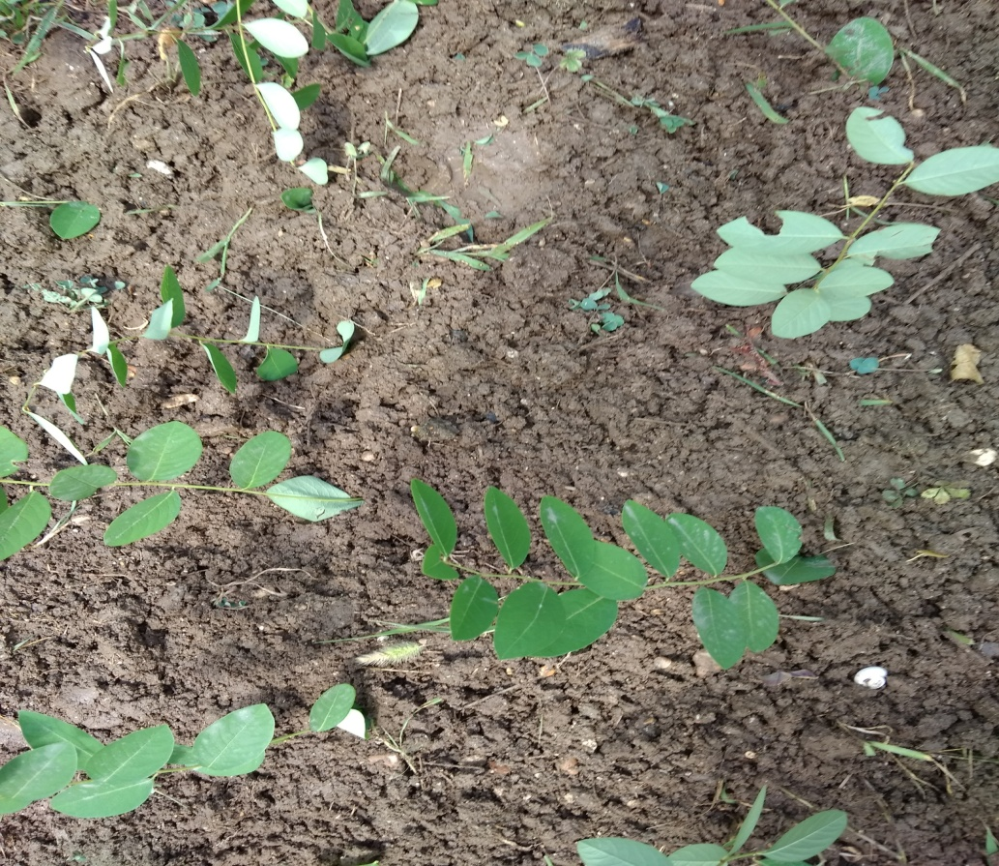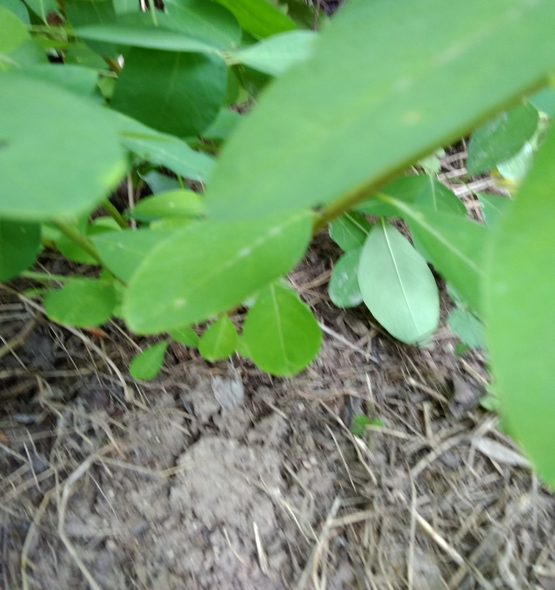
Посевы семян.

Посевы к осени 2018г.
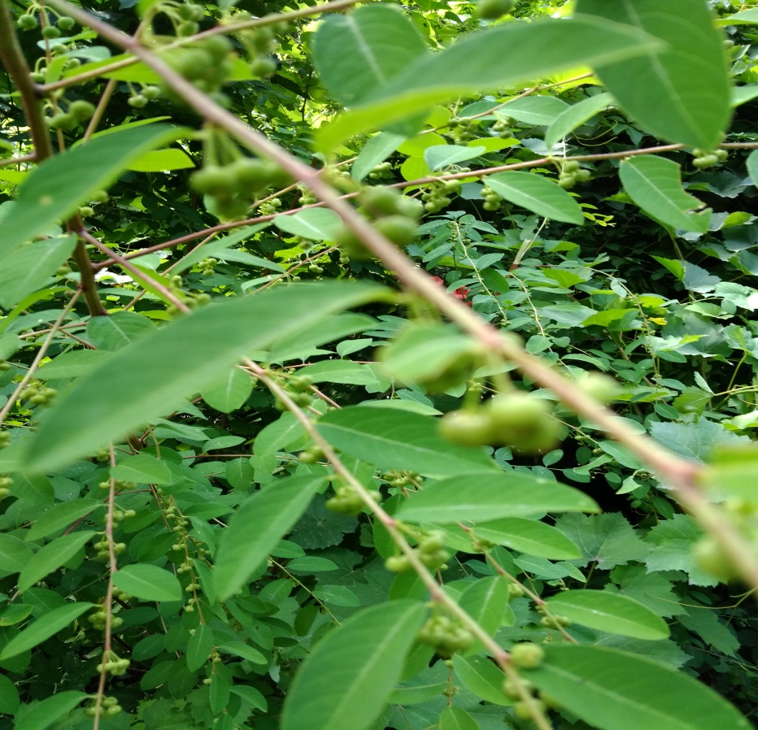
Женский куст осенью 2018года. Высота 275 см.
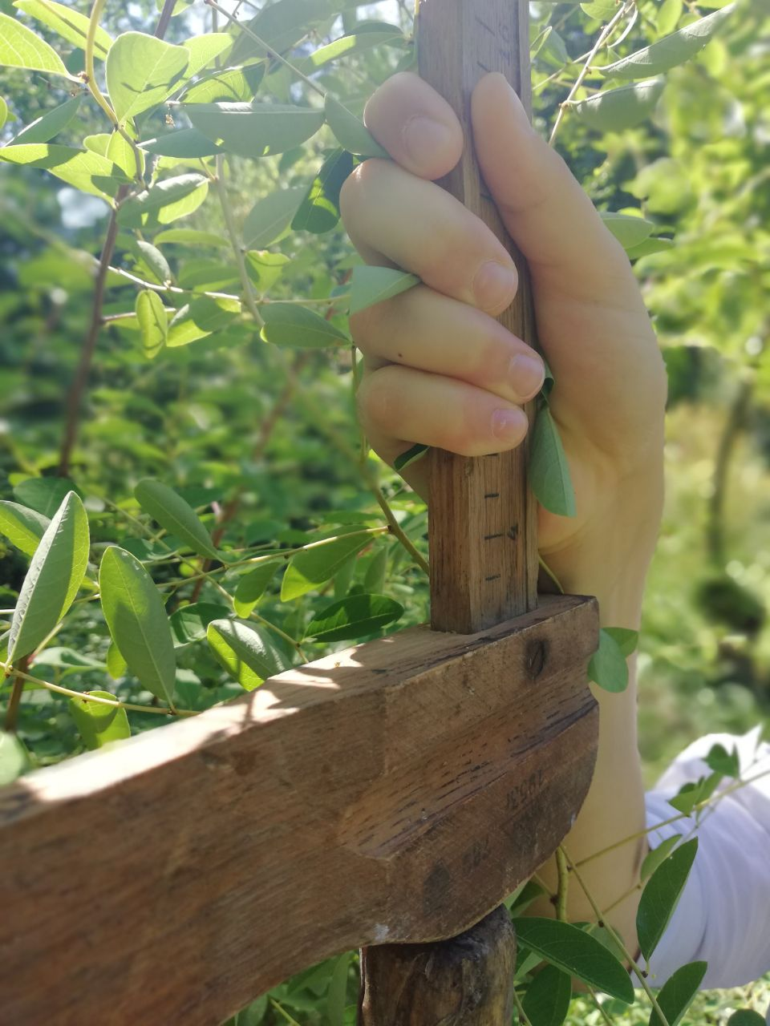
Мужской куст к осени 2018г Высота 248см.

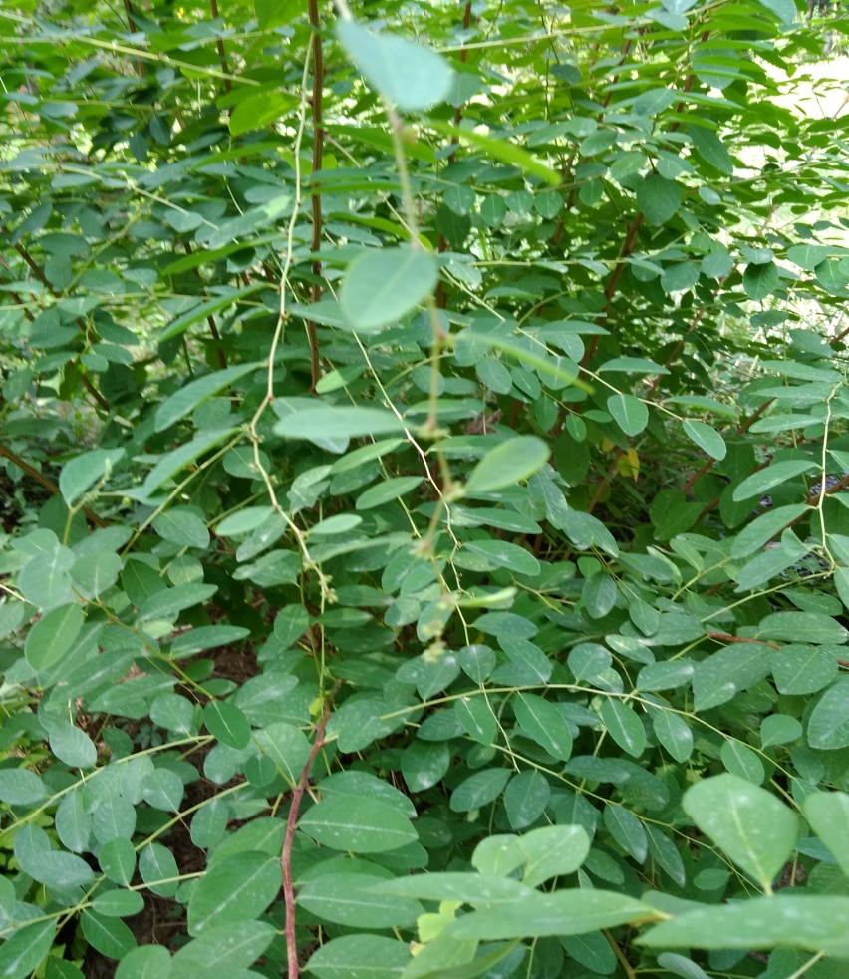 Мужской куст к осени
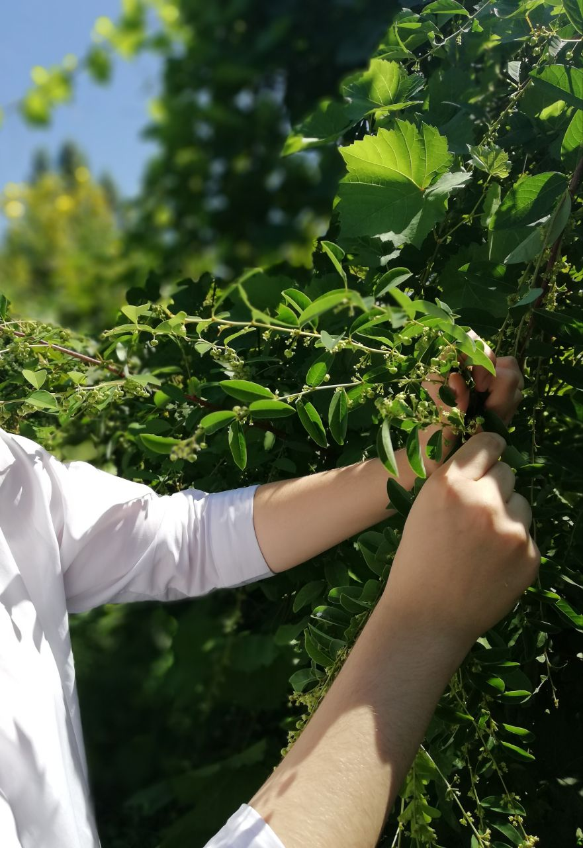 сбор веток секуринеги
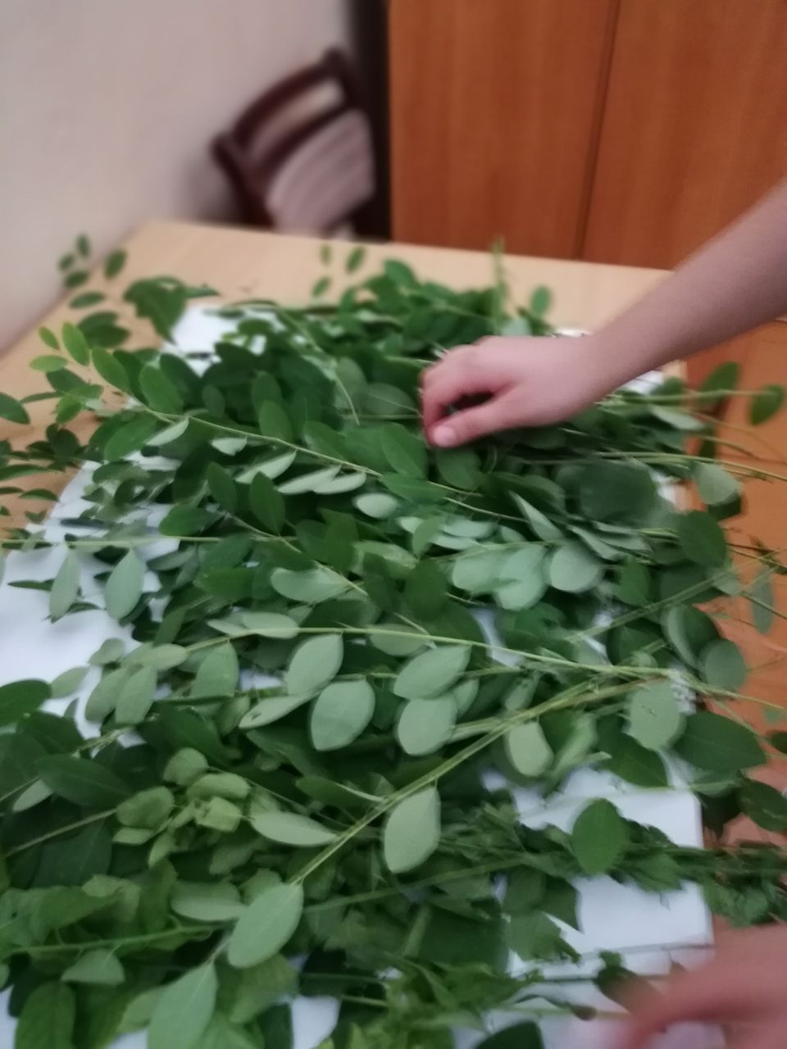
Сушка растительного сырья.

